

javascript基础入门
第一天课堂笔记（本课程共三天）

第十天内容

复习：

项目：
要求每一同学必须完成这个小练习。
作业：将页面上所有的图片都放在精灵图，下次放假之后，来抽查项目。

滑动门：
网站导航的使用，给网站的导航添加一个绚丽的效果。

最早的滑动门：
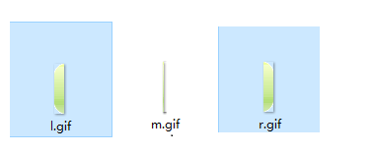
由三张图片给合而成，左边的图片负责左边的圆角中间的图片负责中间的导航部分，右边的图片负责右边的圆角。
<ul><li></li><li></li><li></li></ul>

由两张图片组合而成：
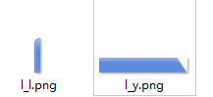
左边的图片负责左边的圆角，右边的图片，是通过改变图片显示大小来达到滑动的效果。
<li><a></a></li>

在一张图片上面实现滑动：
精灵图结合使用。
<li><a></a></li>

将一张大的圆角背景图片，放在li标签中用来显示左边的圆角，后面的a标签可以用来放这张图片，不过这张图片在显示的时候我们是显示图片右边。

精灵图：
将多张小的图片放在一张大图上，减轻服务器的压力。
使用：
与精灵图有关。
position用于定位到具体的一张图片上面。

透明度：
opacity:css3中的属性：
opacity: 0.5;/*设置div的透明度 css3中的属性：部分浏览器不支持这个属性*/
filter:Alpha(opacity=50);/*滤镜*/

圆角矩形：

实现：就是在一个大的div中放四个小的盒子，每个盒子分别定位到矩形的一个角落。并且显示圆角的一部分。

简单好学，富有表现力 —— JavaScript简介

JavaScript的用途
JavaScript用来制作web页面交互效果，提升用户体验。
简单列出几个JavaScript能够制作的页面效果，它能干什么：
轮播图   | Tab栏（选项卡）   | 地图   | 表单验证  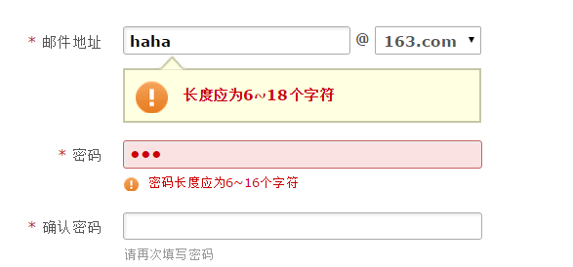

web前端三层来说：w3c的规范：行内样式（淘汰）
结构层 HTML 从语义的角度，描述页面结构
样式层 CSS 从审美的角度，美化页面
行为层 JavaScript 从交互的角度，提升用户体验

JavaScript历史背景介绍

 布兰登·艾奇（Brendan Eich，1961年～），1995年在网景公司，发明的JavaScript。
一开始JavaScript叫做LiveScript，但是由于当时Java这个语言特别火，所以为了傍大牌，就改名为JavaScript。如同“北大”和“北大青鸟”的关系。“北大青鸟”就是傍“北大”大牌。
同时期还有其他的网页语言，比如VBScript、JScript等等，但是后来都被JavaScript打败，所以现在的浏览器中，只运行一种脚本语言就是JavaScript。

JavaScript和ECMAScript的关系
ECMAScript是一种由Ecma国际前身为欧洲计算机制造商协会,英文名称是European Computer Manufacturers Association，制定的标准。
JavaScript是由公司开发而成的，公司开发而成的一定是有一些问题，不便于其他的公司拓展和使用。所以欧洲的这个ECMA的组织，牵头制定JavaScript的标准，取名为ECMAScript。
简单来说ECMAScript不是一门语言，而是一个标准。符合这个标准的比较常见的有：JavaScript、Action Script（Flash中用的语言）。就是说，你JavaScript学完了，Flash中的程序也会写了。
ECMAScript在2015年6月，发布了ECMAScript 6版本，语言的能力更强。但是，浏览器的厂商不能那么快的去追上这个标准。这些新的特性，我们就业班的深入，也会给大家介绍。

今天的JavaScript：承担更多责任
2003年之前，JavaScript被认为“牛皮鲜”，用来制作页面上的广告，弹窗、漂浮的广告。什么东西让人烦，什么东西就是JavaScript开发的。所以浏览器就推出了屏蔽广告功能。
2004年JavaScript命运开始改变了，那一年谷歌公司，开始带头使用Ajax技术了，Ajax技术就是JavaScript的一个应用。并且，那时候人们逐渐开始提升用户体验了。
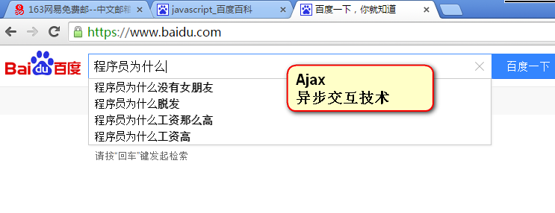 百度的智能感应
再比如：
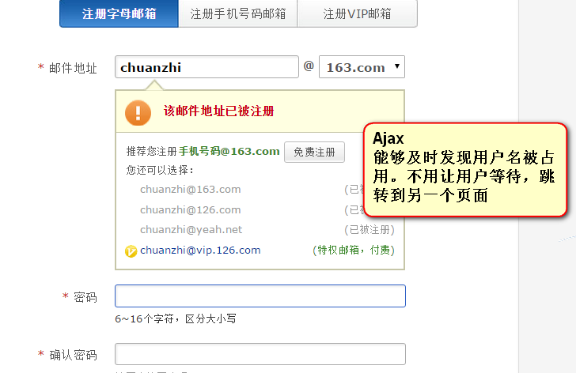 网易的Ajax验证

2007年乔布斯发布了iPhone，这一年开始，用户就多了上网的途径，就是用移动设备上网。
JavaScript在移动页面中，也是不可或缺的。并且这一年，互联网开始标准化，按照W3C规则三层分离，人们越来越重视JavaScript了。
 聚划算的手机页面
2010年的时候，人们更加了解HTML5技术了，HTML5推出了一个东西叫做Canvas（画布），工程师可以在Canvas上进行游戏制作，利用的就是JavaScript。
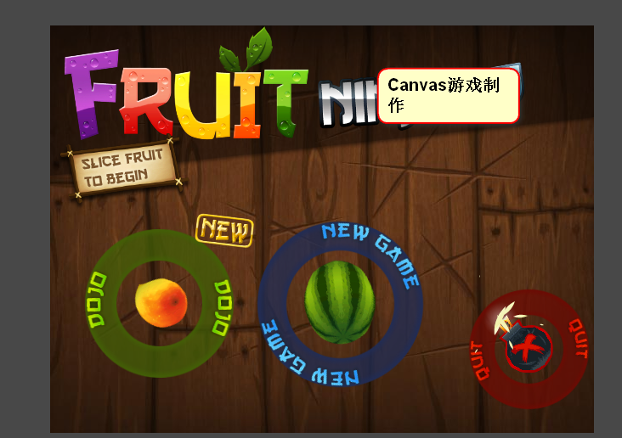 canvas制作的水果忍者

2011年，Node.js诞生，使JavaScript能够开发服务器程序了。
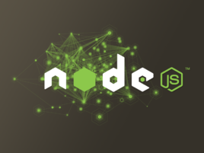

今天，JavaScript工程师是绝对的吃香，能够和iOS、Android工程师比肩，毫不逊色的。
现在，公司都流行WebApp，就是用网页技术开发手机应用。什么意思呢？手机系统有iOS、安卓、windows phone。那么公司比如说开发一个“携程网”APP，就需要招聘三队人马，比如iOS工程师10人，安卓工程师10人，windows工程师10人。共30人，工资开销大。并且，如果要改版，要改3个版本。所以，现在公司，都用web技术，用html+css+javascript技术来开发app。好处是不用招聘那么多工程师，只需要几个前端开发工程师即可。并且也易于迭代，就是网页一改变，所有的终端都变了。

JavaScript非常好学
JavaScript在“对初学者友好的语言”排行榜中排名第一。
JavaScript是有界面效果的，比如你学习C语言，对不起，白底黑字。而JavaScript有绚丽的效果，效果是可见的。你的劳动，是真真正正有效果啊。
JavaScript是弱变量类型的语言，变量只需要用var来声明。Java，C#中变量的声明，要根据变量是什么类型的来声明：
- int a;
- float a;
- double a;
- String a;
- boolean a;
var a ;

基础班的要求：
html:掌握所有标签使用，以及标签的语义。
css:掌握页面常见的布局，以及属性的使用。
拿到一个页面以后有自己独立完成这个页面思路。
javascript:变量的使用，数据类型，if判断，循环语句。

javascript的整体感知：

代码的存放位置：
放在head标签中如果没有style代码放在title标签下，如果有style，那么代码放在style下面。
还可以放在另外一个标签上body标签，但是现在阶段的学习不要放在body中，

关于javascript代码的书写格式：
<script type=”text/javascript”>
代码块。
</script>
<javascript>
alert(“ljkwlfklj”);
</javascript>
注意不存在javascript标签，只有<script>

javascript与html，css一样，对空格，换行，以及缩进是不敏感的
规范：将来在写代码的时候一定要所有的代码块都放在script标签中，而且代码最好有一个缩进。
最好不要这样写，因为代码的结构不明确。
推荐写法：

javascript的执行顺序：
从上到下，从左到右

javascript中的注释：
//：注释一行代码
/**/：注释多行代码

javascript代码虽然对空格，换行，缩进不敏感，但是在写的时候一定注意规范：
例子：
这样写页面报错了，就是因为我们的代码可以在结束部分不加分号，但是一定要加换行，如果加了分号，可以不换行。
建议大家在写代码的时候，既加上分号，也加上换行。使用代码的格式更加规范，可读性更强。

js的三种书写方式
和css一样，也分成内嵌式js、外链式js和行内式js三种。

内嵌式js：
就是在.html文件内，使用<script>创建的js，如：
- </html>
- <script></script>

外链式js：
你得先创建一个.js文件，再在<script>标签中通过src属性引入，如：
- <script src=’xx.js’></script>

注意：
Js没有权重这个概念，它的执行顺序只取决于你在源码中的书写先后顺序。
（行内式JS不参与此项规则）

行内式js：
行内式js是书写在标签的事件属性（事件类型书写在标签对里面，就称之为事件属性）身上的；
实际上，行内式js就是一个简写的事件，用户不触发事件，绝对不会执行。

js中引号的小语法规范：
大部分时候，js是不区分单、双引号的；但是，如果外面包裹着双引号，那么里面一定要书写单引号；反之，如果外面包裹着单引号，里面一定要书写双引号。

js的入口函数
理论上，js可以书写在页面的任意位置，但是如果你将js书写在<head>标签内，而且你的js中还试图获取页面元素，那么会产生获取元素行为发生在渲染元素之前，从而报错；
如果一定要在<head>使用js获取元素，那么不要忘了添加入口函数，如：
window.onload=function(){
//所有的js书写在这里
}
注：
Window指浏览器，onload指加载完毕，连起来的意思是，当浏览器将页面所有资源加载完毕以后，会主动执行function内的代码块；
Onload是js中少数几个会主动执行的事件类型之一。

this关键字
this在事件的执行指令中，就代表事件源自己。

小知识点：
- 使用
元素.innerHTML
可以返回标签中的内容；
- 使用
元素.标签属性名
可以返回标签相对应属性的值。

三句话：

alert(“这是我人生中的第一个javascript程序，好开心，好激动！”);
效果：在页面上弹出一个提示框，提示信息从alert后面的引号中的文本来的。
注意：如果页面上出现弹出框以后，页面的位置不能改变，并且不能关闭。其实这个时候浏览器的进程已经被暂停了。

第二句话：console.log(“”)
向浏览器的控制台中输出一句话。
作用：用来进行代码的调试。
应用：
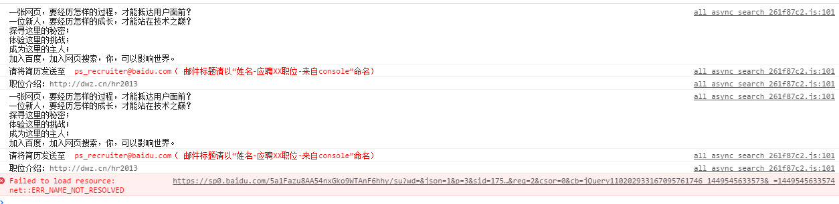
百度的招聘信息。

第三句话：prompt(“”);
弹出一个输入框，给用户提供输入信息位置。

直接量：
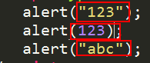
如果页面上直接使用红色方框中的数据，那么这些内容叫做直接量。

数据类型：
问题：为什么123没有加引号，但是输出成功，但是abc没有加引号，结果输出失败，并且页面报错？

6.1 什么是数据？
从计算机角度出发，万物皆数据。

6.2 什么是数据类型？
Js中也存在大量的数据，为了方便这些数据管理，js创造者统一将数据分成了5大类。


6.3 数据类型

（1）字符（串）型数据：String
在js中，凡是用引号包裹起来的数据，统统属于该类型，英文是：string；
【“凡是”原则】我们日常生活中说的话都可以理解为是字符串。
alert(''); //‘’也是字符串
注意：
1.0这个引号既可以是单引号，也可以双引号。
2.0如果要在字符串输出引号应该怎么办。
- 如果字符串有双引，可以将字符串的引号改变单引号。
- 可以使用转译符。
由于字符串中经常会有一些特殊的字符出现，比如换行，比如引号，所为了让字符正常显示我们通常会用转译符：
常用的转译符：\
\’ 单引号
\” 双引号
\t 缩进
\n 换行
\b 空格（?不行）
\\ 斜杠
\r 回车(和换行类似)
案例02直接量.html
- alert('xiaoming say \n:\"Today \'\'is good day\"');
- alert('xiao\tming');

（2）数值型数据：Number
整数，小数。
特点：表达的是一种数据的量。
表现形式：123,1,0,-1.2

6.4加号的作用：

1) 两个字符串用加号连接，那么将来加号起到的作用是连接这两个字符串。

2) 两个数值用加号连接，那么将来加号起到的作用是加法运算符的作用

3) 加号连接的两个直接量中有一个是字符串，那么加号的作用是连接.
案例03string与number在输出的时候的注意点.html
- <script type="text/javascript">
- // alert("我爱北京天安门" + "旁边的烧烤");//我爱北京天安门旁边的烧烤
- // alert(11+12);//23
- // alert("110" + 110);//110110
- console.log(123);
- console.log("我+爱+你");//我+爱+你
- console.log("我"+"爱"+"你");//我爱你
- </script>

6.5字符的拼接
Js中允许字符型数据之间、允许字符和数值型数据之间执行相加，专业叫法是“拼接”。

6.5.1字符和字符“拼接”
字符和字符相加，最终会连接两个字符，返回一个全新的字符，如：
- ‘100’+’200’ 返回 ‘100200’

6.5.2数字和字符“拼接”
数字和字符相加，数字会被同化成字符，也返回一个全新的字符，如：
- 100+’px’ 返回 ‘100px’

6.5.3变量和字符“拼接”
如果变量需要拼接到一个字符中间去，那么会被引号包裹，导致变量不被解析，可以使用小技巧解决：
- 先书写
’+变量名+’
，剪切下来；
替换那个字符中间的死值。

开发人员工具的使用：
右键，审查元素，打开开发人员工具，如果页面上有错误就会显示这个红叉
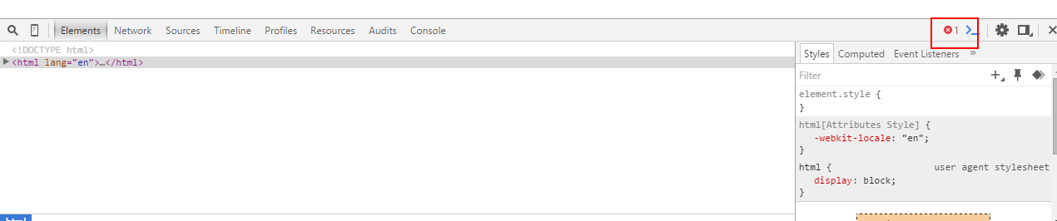
这个红叉的出现说明页面上有错误，如何找到这个错误？
点击tab选项中的最后一个tab,console
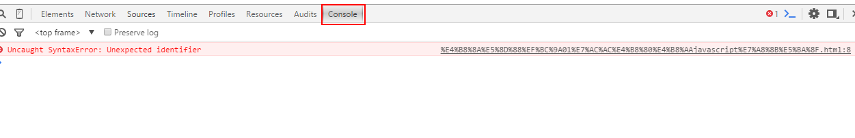
能够看到具体的错误，从而排除错误。

判断数据的类型：typeof
功能：可以检测小括号里面填写的值是哪种数据，并且返回该数据相对应的英文。


typeof （直接量/变量）/typeof()函数
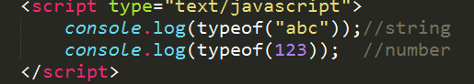

typeof 直接量/变量【中间要有空格隔开】
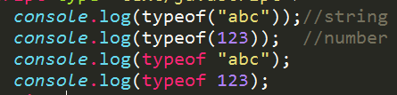

变量
问题：使用浏览器输出我们自己输入的内容。
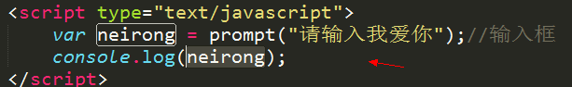

什么是变量：
变量真正的功能是存储任意一种数据，可以将变量理解成一个盒子，存储的数据就是盒子里面放置的货物，变量名就是盒子表面贴的标签。

注意：
- 变量的后一次赋值会覆盖前一次的赋值。
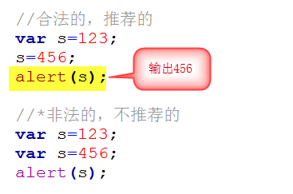
- 数据是死的，而变量是活的。
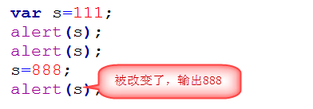
- 变量的使用一定要遵循的原则
先声明，后调用
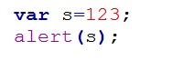
- 声明变量：（挖一个坑）
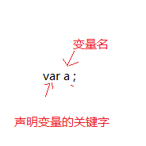
var a ;
- 给变量赋值：
- a = “123”;//赋值运算符
注意赋值运算符起到的作用是将等号右边结果赋值给等号左边的变量。
- var a = 123+456;
- console.log(a);//579;

变量名的注意点：
- 变量名只能由英文字母，数字，下划线以及$符号组成，并且数字不能放在名称开头。（如果名称带有下划线，那么后面就算直接跟数字也是可以的）.
- 变量的命名不能使用javascript中的关键字和保留字。
关键字：已经被javascript内部使用过的。
保留字：还没有被javascript内部使用，但是可能有一天会被使用到。（备胎）
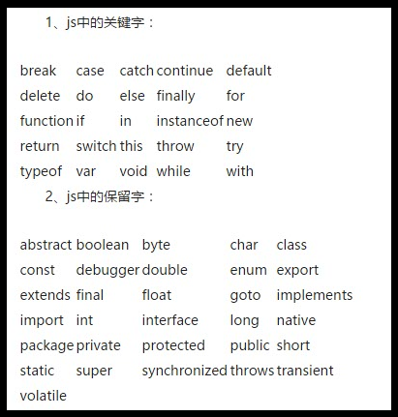
- 区分大小写。
案例06变量的使用.html
- <script type="text/javascript">
- //变量命名规则
- var a = "123";//正常
- var _a = "123"; //正常
- console.log(_a);
- // var -a = "123";//不正常
- // console.log(-a);
- var _______________________ = "123";//正常
- console.log(_______________________);
- var _$ = "123";//正常
- console.log(_$);
- // var _@abc = "123";//不正常
- // console.log(_@abc);
- // var _123abc = "123";//class,id命名有区别 _123不可命名id和class
- // console.log(_123abc);//正常
- var a = 123;
- var bbreak = 123;
- var ccase = "123";
- console.log(ccase);
- var abc = "123";
- var ABC = "456";
- console.log(abc);
- console.log(ABC);//abc和ABC是两个不同的变量名
- </script>

变量的类型：
这个变量中存储的是什么样的数据，那么这个变量就是什么样类型。（类似机器人放什么样的芯片就输出什么内容）
案例07变量的类型.html
- <script type="text/javascript">
- var a = "123";
- console.log(typeof a); //string
- var b = 123;
- console.log(typeof b); //number
- </script>

变量之间的相互赋值以及变量可以和直接量一起输出。

了解其它的数据类型：

string

number
- NaN:not a number ==>非数字。
作用：用来表示数值的一种不正常的状态。
一般情况下会在计算出现错误的时候出现。
- 判断当前的数据是否是NaN的关键字：
IsNaN:是一个非数字
如果结果是非数字：结果是true; 如果结果是数字：结果是false
- var a = "abc";
- var b = 123;
- console.log(isNaN(a-b)); //true
- var c = "abc";
- console.log(isNaN(c)); //true

- var a = 456;
- var b = 123;
- console.log(isNaN(a-b)); //false

boolean类型：
用来表示真假的，有两个值，真为true，假为false，类型英文是：boolean；作用于判断条件的结果。
今天是个好天气====》false
1>3===》false
我是一个大帅哥====》true

案例09boolean类型.html
- <script>
- var a = true;
- console.log(a); //true
- console.log(typeof a) //boolean

- var b = false;
- console.log(b); //false
- console.log(typeof b);//boolean

- var c = 1 > 3;
- console.log(c); //false
- console.log(typeof c);//boolean

- var d = a == b ;
- console.log(d); //false
- console.log(typeof d);//boolean
- </script>

对象型：object
就代表功能组 或 文件夹，可以设置默认值为null（空），类型英文是：object；
document就属于该类型；
document.getElementById()获取到的元素，js中也统一规定成该类型。

未定义型：undefined
只有一个值，就是它自己：undefined，类型英文也是undefined。
它实际上是一个缺省值，当声明了一个变量后，没有赋值，那么该变量的值为undefined.
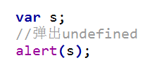

运算符|数值的数学运算
Js中允许数值型数据进行加+ 减- 乘* 除/ 取余% 运算。
A%B：拿A除以B，取两数相除的余数，如果正好整除，那么余数为0。

Js中不允许对数值之外的数据进行算术运算，js不会报错，但是会弹出NaN（not a number）.（‘+’特殊）

算术运算符：

+
- 如果加号两边都是字符串，那么加号的作用是连接。
- 如果加号的两边都是数值，那么加号的作用是相加。
- 如果加号一边是字符串，那么加号的作用是连接。
- /********************+加*********************/
- var a = 123;
- var b = "123";
- console.log(a+a+a+b); //369123
- console.log(typeof(a+a+a+b)) //string
- console.log(b+a+a+a); //123123123123
- console.log(typeof(b+a+a+a)); //string

-
就是两个数值之间的运算。
- var a = "abc";
- var b = 123;
- console.log(a-b); //结果不是一个数字：NaN NaN又是Number一种
- console.log(typeof(a-b)); //number

- var a = 1;
- var b ;
- console.log(a-b); //结果的确是一种数字但是这个数字的状态是不正常的

*
就是两个数值之间相乘

/
就是两个数值之间相除

%取余，取模
余数：10 / 3 = 3.....1;
10%3=1;//叫法10模以（/取余）3==》结果：1

（）：改变运算符优先级
- //---------------------()-------------------------
- var a = 11;
- var b = 10;
- var c = 5;
- var d = 4;
- var e = a + b * (c + d)/c ;
- console.log(e); //11+10*（5+4）/5=29

运算的先后顺序：
先乘除后加减
- var a = 11;
- var b = 10;
- var c = 5;
- var d = 4;
- var e = a + b * c + d/c ;
- console.log(e); //先乘除后加减 结果：61.8

复杂的运算：主要学习Math对象
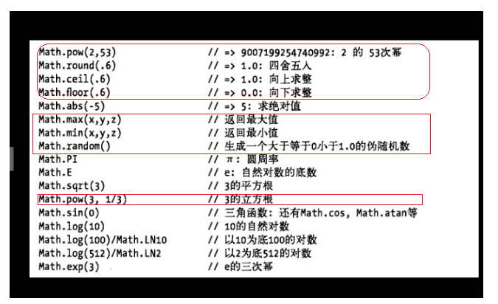上面画红线的要掌握
- a的b次方：Math.pow(a,b)
- //得到2的10次方
- //console.log(2*2*2*2*2*2*2*2*2*2);
- //网页上所有的元素都是盒子：万物皆盒子
- //js中万物皆对象
- //Math对象，
- //方法Def:在调用的时候后面有括号。
- var a = Math.pow(2,10);//Math.pow(a,b)得到a的b次方

- 四舍五入：Math.round()
- var a = 1.56;
- var b = 1.42;
- var c = Math.round(b);
- console.log(b); //四舍五入 输出：1

- 天花板函数：Math.ceil()
- var a = 1.56;
- var b = 1.00000001;
- var c = Math.ceil(b);
- console.log(c); //向上取整：天花板函数 输出：2

- 地板函数：Math.floor()
- var b = 1.999;
- var c = Math.floor(b);
- console.log(c); //向下取整：地板函数
- 返回最大、最小值：Math.max()/Math.min()
- var a = 12;
- var b = 13;
- var e = 12306;
- var d = Math.max(a,b,e);//得到几个数中的最大值。
- console.log(d); //输出：12306
- var f = Math.min(a,b,e);//得到几个数中的最小值。
- console.log(f); //输出：12

javascript基础入门
第2天课堂笔记（本课程共3天）

第二天内容

复习：

javascript的发展历史（h5,node.js）.

结构：
<script type=”text/javascript”>
javascript代码
</script>

三句话
alert();在页面上弹出一个提示框
console.log();在控制台中输出内容（在代码调试的时候用的比较多）
prompt();输入框，可以用来接收用户输入的内容。

直接量和数据类型：
直接量：就是可以直接拿来使用的数据。
“123”,123,”abc”,”我是追命”。
字符串：就是用引号收起来的文本。
“132”,”abc”,””,” ”
Number:就是代码数字：
123，234
NaN:用来表示数字的一种状态(当计算发生错误的时候的状态)。特殊：特殊到自己不等于自己。
Boolean:
true
false
undefined:
数据声明了但是没有赋值。
Null:
空的对象。

判断数据类型的方法：
typeof(变量/直接量);
typeof 变量/直接量

变量
就是存储数据的一块内存。内存是电脑的一个存储位置（断电以后会清空）
- 变量命名规则
- 赋值运算符（就是将等号右边的结果赋值给等号左边的变量）。

运算符：
- +加
  - 如果用在字符串之间，连接
  - 如果在数字之间，相加。
- -减：两个Number之间的操作
- *乘：两个Number之间的操作
- /除：两个Number之间的操作
- %取余（取模）：两个Number之间的操作
- （）:改变运算顺序

- 复杂：Math对象（面向对象：万物皆对象）
  - Math.pow(a,b);//得到a的b次方
  - Math.round(a);//四舍五入
  - Math.ceil(a);//向上取整
  - Math.floor(a);//向下取整
  - Math.random();//取随机数据
  - Math.max(a,b,c);//取三个数中的最大值
  - Math.min(a,b,c);//得到abc中最小的值。

运算符的简写：
//a = a + 2; //将a + 2以后的值赋值给 a
a = a + 2 ; a += 2;
a = a - 2 ; a -=2;
a = a * 2; a*=2;
a = a/ 2 ; a /= 2;
a = a % 2; a %=2;

2、自增自减运算符：

2.1自增：
var a = 1;
var b = 2;

2.1.1先加： ++a;
var c = ++a + ++b;
//凡是看到先加，先计算加加，再进行计算

2.1.2后加： a++;
var c = a ++ + b++;
//1.0凡是看到后加，先把加加去掉，去掉以后进行计算
//2.0得出结果以后再自加加
- 案例03自增自减.html
- 自增：
- var a = 2;
- // 自增
- a ++;// 等同于a +=1; a = a + 1;
- console.log(a); //3

- 先加与后加：
- //后加
- var a = 2;
- a ++; //因为两个加号写在变量的后面
- console.log(a); //3

- //先加
- var a = 2;
- ++ a ;// a = a + 1; //因为两个加号写在变量的前面
- console.log(a); //3

- 先加与后加的区别：
- //后加
- var a = 2;
- var b = 3;
- var c = a++ + b++ ;
- // 后加：先进行运算，再加1，上面的c可解析为：
- // var c = a + b; a = a + 1; b = b + 1;
- console.log(a);//3
- console.log(b);//4
- console.log(c);//5 true 7false

- //先加
- var a = 2;
- var b = 3;
- var c = ++a + ++b;
- // a = a + 1; b = b + 1; c = a + b;
- console.log(a);//3
- console.log(b);//4
- console.log(c);//7

- 练习：
- var a = 2;
- var b = 3;
- //var c = ++a + b++ ;
- a = a + 1;
- var c = a + b;
- b = b + 1;
- console.log(a);//3
- console.log(b);//4
- console.log(c);//6

3、逻辑运算符：
今天是个好天气 true
今天是9号 false
今天是个好天气 并且 今天是9号 错
今天是个好天气 或者 今天是9号 对
作用是用来连接两个判断条件：

3.1 &&与（并且）
1>3 && 1<3 ===>错
true && true ===>true
false && true ====>false
&& | true | false
true | true | false
false | false | false
特点：一flase都false

3.2 ||或（或者）
1>3 || 1 < 3 ====>true
false || true ====>true
|| | true | false
true | true | true
false | true | false
特点：一true都true.

3.3 !非（取反）
!true ,! false
取反 | ！
true | false
false | true

就是得到对应boolean值的对立值。

3.4 逻辑运算符的优先级：☆☆☆
! > && > ||（非>且>或）
同算术运算符优先级：
()>*,/ > +,-

- 逻辑运算符的习题
- //**
- var a = true || false && true ; //var a = true || false ==>var a = true
- var b = false || true && false; //var b = false || false ==>var b = false
- var c = true || false && false; //var c = true || false ==>true
- //从左向右解析的方法是错的，也不是从右向左解释
- //这里的计算是根据逻辑运算符的优先级来的。
- //! > && > ||（非>且>或）
- console.log(a); //true
- console.log(b); //false
- console.log(c); //true

- //*****
- var a = true && false || false && true;//var a = false || false ==>false
- var b = true && true || false && false;//var b = true || false ==>true
- console.log(a);//false
- console.log(b);//true

4、比较运算符(关系运算符)

>大于

<小于

>=

<=
- // 大于号:>
- var a = 1 > 3;
- console.log(a); //false
- // 小于号:<
- var b = 1 < 3;
- console.log(b); //true
- // 大于等于:>=
- var c = 3>=3;
- console.log(c); //true
- // 小于等于：<=
- var d = 3<=3;
- console.log(d); //true

==（是否相等）
判断的仅仅只是数据的内容，没有判断数据的类型。
- //等等于：== 仅仅比较内容，不会去关心数据的类型
- var a = 3==3;
- console.log(a); // true
- var a = 3;//number
- var b = "3";//string
- var c = a == b;
- console.log(c); // true

- var a=true; //其实boolean本质上是 0（false） 1(true)
- var b='true';
- var c= a==b;
- console.log(c); //false

- var a = true; //其实boolean本质上是 0（false） 1(true)
- var b = 1; //"true"与1 1与1
- var c = a==b ;
- console.log(c); // true
特殊：NaN自己不认识自己
- var a = NaN;
- var b = NaN;
- var c = a == b ;
- console.log(c); //false

===（判断是否全等）
既会关心内容也会关心类型
- var a = 3;
- var b = 3;
- var c = a === b;
- console.log(c); //true
- var a = 3;
- var b = '3';
- var c = a === b;
- console.log(c); //false
注意：有一个比较特殊的数字NaN,它特殊到自己都不等于（==,===）自己.
- var a = NaN;
- var b = NaN;
- var c = a === b ;
- console.log(c); //false

!=
不关心类型，比较的是内容。如果内容一样，返回false,不一样返回true.
- var a = 3;
- var b = "3";
- var c = a != b ; //比较的是内容，如果内容一样返回false,不一样返回true
- console.log(c); //false

!==
只要内容或者是类型不一样，就返回true,反之为false.
- var a = 3;
- var b = 3;
- var c = a !== b;
- console.log(c);//false

- var a = 3;
- var b = '3';
- var c = a !== b;
- console.log(c);//true

5、赋值运算符：=
作用：将等号右边的结果赋值给等号左边的内容。
顺序：从右边开始，得到结果后再是左边

特殊情况：连等
- var a ;
- var b ;
- var c ;
- a = b = c = 1;//1赋值c，再赋值给b，再赋值给a.
- console.log(a);//1
- console.log(b);//1
- console.log(c);//1

6、逗号运算符
var a ,b ,c;
- var a , b , c;
- a = b = c = 1;
- console.log(a); //1
- console.log(b); //1
- console.log(c); //1

7、boolean在内存中存储的格式：☆☆
所有的数据是存储在内存，boolean在存储的时候有个特点：会将true转成1，会将false转成0;所以在内存中true是用1来表示的，而false是用0来表示的。如果在进行对比的时候(用”false”字符串来与boolean类型的false进行的时候，是拿”false”与0在进行对比。)
boolean:
true false

8、数据类型的转换
通过prompt(“”)输入数据的类型：不管我们在输入框中输入什么样的内容，将来浏览器都支把它当作string

8.1强制转换：

转Number:

Number(字符串/boolean...);
- 如果转换的内容可以转成数字，那么就直接返回这个内容对应的数字。
- 如果不可以转换那么返回NaN.
- 如果在内容中出现小数，那么小数会保留。
- 如果内容为空，那么转换成0;
- //**********************1.0转Number********************
- var a = prompt("请输入一个数字");// a ="123"; a ="我是一个";
- console.log(typeof a);//string 不管输入什么类型 都返回string
- a = Number(a);//a =123;将原来的数据用Number(a)转换以后的结果来覆盖
- console.log(typeof a);//number
- a = Number(a);
- a +=1;
- alert("您输入的数字加1以后的值为:"+a);

案例：
- <script>

- // 字符串转数字
- var a = '100';
- // alert( a+100 ); // '100100'
- alert( Number(a) ); // 100

- var a = '+100';
- alert( Number(a) ); // 100

- var a = '000000100';
- console.log( Number(a) ); // 100

- var a1 = ' ';
- alert( Number(a1) ); // 0 不管敲多少空格，都是0

- // 布尔型转为数值型
- var a2 = true;
- alert( Number(a2) ); // true-1 false-0

- // 对象型之数组转数值型
- var a3 = [ ];
- alert( Number(a3) ); //0

- var a3 = [ '' ];
- alert( Number(a3) ); //0

- var a3 = [ 1 ];
- // alert( Number(a3) ); // 1

- var a3 = [ '1230' ];
- alert( Number(a3) ); // 1230

- var a3 = [ '123' ,'456'];
- console.log( Number(a3) ); // NaN

- // 对象型转数值型
- var a4 = null;
- alert( Number(a4) ); // 0

- // var b = ' 200px';
- // alert( parseInt(b) );

- var c = '12.34元';
- // alert( parseFloat(c) );

- var num = '200.45';
- if( parseInt(num) == parseFloat(num) ){
- // alert( num + '是整数' );
- }else{
- // alert( num + '是小数' );
- }

- ////////////////////////////////////////////////////////////////////////////

- // 对象型之json转数值型
- var json = {};
- alert( Number(json) );//NaN

- // 对象型之未定义型转数值型
- var u;
- alert( Number(u) ); //NaN

- // 函数转数值型
- var a3 = function (){ alert(1); };
- alert( Number(a3) ); // NaN

- </script>

parseInt()将内容转成Number;
- 如果转换的内容可以转成数字，那么就直接返回这个内容对应的数字。
b.如果不可以转换那么返回NaN.
c.如果带有小数，那么会去掉小数，而不是四舍五入。
d.如果第一个字符是数字，则继续解析直至字符串解析完毕或者遇到一个非数字符号为止.(number则不可 例var a=“12345abc” Number(a)是NaN,parseInt(a)则为123456)

parseFloat():转数字：
与parseInt一样，唯一区别是可以保留小数。
补充：
- //******************boolean转成Number的结果***********
- var a = false;//boolean中的true在内存中存储的时候用1表示，false用0;
- a = Number(a);
- console.log(a); //0
- console.log(typeof a );//number

转字符串

.toString():

直接调用这个变量的toString方法可以将内容转成字符串。（包装类）
- //******************4.0字符串的.toString()转换
- var a = 123;
- a = a.toString();
- console.log(a); //123
- console.log(typeof a );//string

String();
直接将要转的内容放在String后的括号中，就可以将内容转成字符串。
- //******************5.0字符串的String()转换
- var a = true;
- a = String(a);
- console.log(a); //true
- console.log(typeof a );//string
.toString()与String()的区别：
- .toString()方法是直接调用这个变量对象（/包装类）中的方法，
- String()就是直接使用强制转换的方法。

Boolean转换

Boolean()
- var a = 'true';
- a = Boolean(a);
- console.log(a); //true
- console.log(typeof a);//boolean

- var b='false';
- b = Boolean(b);
- console.log(b); //true
- console.log(typeof b);//boolean
注意：除了false、""（空字符串）、0、NaN、undefined在转换的时候会转成false以外，其它的都会转成true.(包括字符串'false').

8.2隐式转换：
不通过程序员去写固定代码转，浏览器可以直接进行转换

8.2.1隐式转换成Number.

方法：直接在要转换的内容前加上”+”;
var a = “123”; ==> a = +a;
var a = “123”; ===> var b = a * 2;===>246;
可以使用+，-，*，/,%都可以将字符串转成Number

a.使用+进行隐式转换
- //使用+进行隐式转换
- var a = prompt("请输入数字");//123
- a = +a ;//+123
- console.log(a);//123
- console.log(typeof a);//number

b.使用-进行隐式转换
- var a = "133";
- a = a - 133;
- console.log(a); //0
- console.log(typeof a ); //number

c.使用*进行隐式转换
- //使用*进行隐式转换
- var a = "123";
- a = a * 2;
- console.log(a); //246
- console.log(typeof a ); //number

d.使用/进行隐式转换
- //使用/进行隐式转换
- var a = "123";
- a = a / 2;
- console.log(a); //61.5
- console.log(typeof a );//number

e.使用%进行隐式转换
- var a = "123";
- a = a % 12;
- console.log(a);//3
- console.log(typeof a );//number

8.2.2隐式转换成字符串：

var a = 123; a = a + “”;
- //***隐式转换成字符串
- var a = 123;
- a = a + "";
- console.log(a);
- console.log(typeof a);

c.隐式转换成Boolean：
- //**隐式转换成boolean
- var a = 123;
- a = !!a;//===> a = !! Boolean(123);
- console.log(a);
- console.log(typeof a);//boolean
- 练习
- <script>
- //1.0 用JS计算下列算式，并将结果在控制台输出：
- // 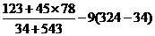
- var a = (123 + 45 * 78)/(34 + 543) - 9*(324 -34);
- console.log(a);//-2603.7036395147315

- //2.0世界上表示气温有两种方法：摄氏度和华氏度。两者的关系是：编写程序，让用户输入摄氏度，向用户提示出对应的华氏温度。
- //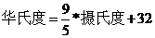
- var sheshidu = prompt("请输入摄氏度");//字符串：隐式转换
- var huashidu = 9/5*sheshidu + 32;
- console.log(huashidu);//例输入0 可得到32

- //3.0用JS计算下列算式，并将结果在控制台输出
- //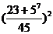
- var b = Math.pow(((23 + Math.pow(5,7))/45),2);
- console.log(b);//3015856.7427160493

- //4.0 【难度★★★】编写程序，提示用户输入六边形的边长，然后显示它的面积，计算六边形面积的公式是：
- var c = prompt("请输入六边形的边长");
- var mianji = 3*Math.pow(3,1/2)/2*Math.pow(c,2);
- console.log(mianji);

- //5.0如果今天是星期六,那么1000天后是星期几,用一条语句计算出来。
- var d =(6+1000) % 7;
- console.log(d);

- //6.0用户输入一个三位数，用程序计算三位数字的和
- //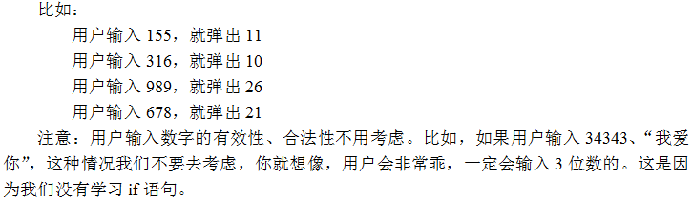
- var e = prompt("请输入一个三位数");
- // 得到百位上的数
- var bai = Math.floor(e / 100);
- //得到十位上的数
- var shi = Math.floor(e %100/10);
- //得到个位上的数
- var ge = e % 10;
- var he = bai + shi + ge ;
- console.log(he);
- </script>

9、流程控制：

9.1 单项条件判断
if(条件){
//当条件为真时，执行{}内语句块；反之，不执行
}
If表示如果，()表示条件，{}表示命令；
条件只认识两个值：true 和 false.

9.2 双项条件判断
if(条件){
//当条件为真时，执行语句块1
语句块1；
}else{
//当条件为假时，执行语句块2
语句块2；
}

9.3 多项条件判断
想写多少个条件，就写多少个else if.
- if(条件1){
- 当条件1为真时，执行语句块1，后面所有不再执行
- //语句块1
- }else if(条件2){
- 当条件1为假时，才会判断条件2
- 如果条件2为真，执行语句块2，后面所有不再执行
- //语句块2
- }else if(条件3){
- 当条件1、条件2都为假时，才会判断条件3
- 如果条件3为真，执行语句块3，后面不再执行
- //语句块3
- }....
- else{
- else称之为安全出口，可写可不写，
- 如果写了，代表前面所有条件为假时，执行内部语句块。
- }

注意：else if结构中的：
- else if后面必须要带条件
- else if中的else if可以无数个
- 从上到下判断条件，只要找到满足条件一个判断，就会执行对应的代码，其它不会再去理会。
- 如果所有的条件都不满足，会执行elsse中的代码
- else可以不写，但是如果所有的条件都不满足，那么所有的代码都不会执行。
- else if在存放结构的时候最好小范围的条件放在最前面。
- 关于数字的判断，一定记得从大到小书写条件，否则会出现逻辑错误。
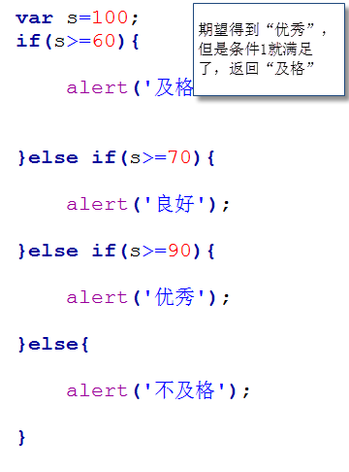

9.4 switch case:
作用与if_else if_else是一样，用来判断多个条件中的哪一个条件是否满足要求。
代码：
switch (变量){
case 变量的值1:
代码块1;
break;
case 变量的值2:
代码块2;
break;
case 变量的值3:
代码块3;
break;
.....
default:
默认代码块;
break;
}
注意：a.case可以有任意多个
b.case的结束部分必须有break
c.case的变量值后面加的冒号
d.default可以写也可以不写，但是如果不写都满足条件代码直接结束。

案例11switchcase结构.html
- <script>
- var a = prompt("请输入今天的星期对应的数字");//1,2,7 string
- //输出对应的星期数。
- switch (a) {
- case "1":
- alert("您输入的是星期一");
- break;
- case "2":
- alert("您输入的是星期二");
- break;
- case "3":
- alert("您输入的是星期三");
- break;
- case "4":
- alert("您输入的是星期四");
- break;
- case "5":
- alert("您输入的是星期五");
- break;
- case "6":
- alert("您输入的是星期六");
- break;
- case "7":
- alert("您输入的是星期日");
- break;
- default :
- alert("您输入的是什么鬼");
- break;
- }
- alert("over");
- </script>
注意：在代码中没有这样的形式：
110>pj>100,如果一定要表达这种形式：使用 110 > pj && pj> 100

10、代码的调试：
1.0打开开发人员工具
2.0找到sources,并且找到要查看代码页面，点击
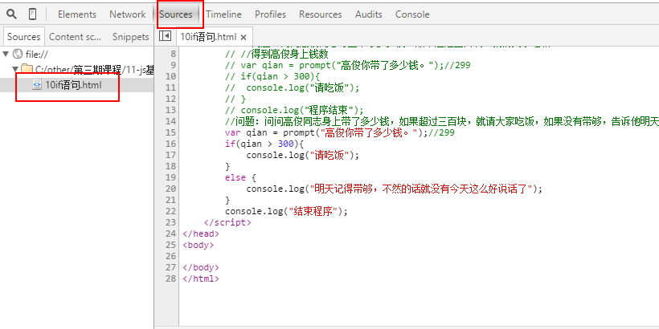
3.0开始调试：
- 打断点
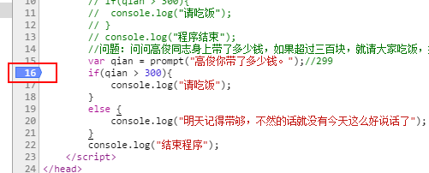
b.刷新页面，我们会发现程序命中了这个断中
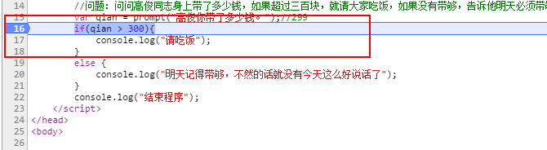

javascript基础入门
第3天课堂笔记（本课程共3天）

第三天内容

复习：

1.各种运算符

1.1算术运算符：
+，-，*，/，%，（）

1.2自增自减运算符
a++ ，++a , a-- , --a
如果是先加，会先给a加一以后再进行运算
如果是后加，会先进行运算，再给a 加一。

1.3逻辑运算符：
&& 与
|| 或
！ 非

1.4关系运算符（比较运算符）
> , < , >= , <= , == , === , != , !==(不全等)
==：判断内容，不关心类型
===：既关心内容，又关心类型
NaN比较特殊，特殊到自己都不等于自己。

1.5赋值运算符：
=：var a ; var b ; var c ; a = b = c = 1;

1.6逗号运算符：
，： var a , b , c ;

2.数据类型的转换：

2.1强制转换：
通过使用Number： Number(),parseInt,parseFloat
String: .toString(), String()
Boolean: Boolean()
方法来将数据转成对象的数据类型。

2.2隐式转换：
Number: +a; a-0; a * 1 ,a / 1, a%1
string: a + “”;
Boolean: !!a==>!!Boolean(a)
在javascript中所有的数据都可以转成boolean，只有false,0,NaN,””,undefined在进行boolean转换的时候会转成false，其余的都为true.

3.流程控制：

3.1 if if-else if-elseif -else
你若不离不弃，我必生死相依
var a = “不离不弃”;
if (a ==”不离不弃”）｛
alert(“生死相依”);
｝
else {
alert(“不会生死相依”);
}

3.2 switch case :
进行一系列条件的判断
var a = “”;
switch (a){
case “1”:
alert(“星期一”);
break;
case “1”:
alert(“星期一”);
break;

case “1”:
alert(“星期一”);
break;
default:
alert(“不知道你的a是什么“);
break;

}

- 作业讲解：
- <script>
- //一个加油站为了鼓励车主多加油，所以加的多有优惠。
- // 92号汽油，每升6元；如果大于等于20升，那么每升5.9；
- // 97号汽油，每升7元；如果大于等于30升，那么每升6.95
- // 编写JS程序，用户输入自己的汽油编号，然后输入自己加多少升，弹出价格。
- var qiyoubianhao = prompt("请输入汽油编号");
- var sheng = prompt("请输入你要加多少升");
- if(qiyoubianhao == "92"){
- if(sheng >= 20){
- alert("汽油5.9元一升");
- }
- else {
- alert("汽油6元一升");
- }
- }
- else if(qiyoubianhao == "97") {
- if(sheng >= 30) {
- alert("汽油6.95元一升");
- }
- else {
- alert("汽油7元一升");
- }
- }
- else {
- alert("您输入的汽油我没见过");
- }

- // 得到五个同学的平均成绩，如果大于等于90为优秀,小于90大于等于80为良好，小于80大于等于70为一般,小于70大于等于60为较差,小于60为很差
- // 用swich_case if-elseif -else
- var yi = prompt("第一个同学的成绩");
- var er = prompt("第二个同学的成绩");
- var san = prompt("第三个同学的成绩");
- var si = prompt("第四个同学的成绩");
- var wu = prompt("第五个同学的成绩");
- var pj = (+yi + +er + +san + +si + +wu)/5;
- //通过改pj分的表现形式：
- var jt = Math.floor( pj / 10 );
- // >= 90 优秀 99 - 90 除以10 ==》9.？ 向下取整 ==》9
- // 90> >=80 良好 89 - 80 除以10 ==》8.？ 向下取整 ==》8
- // 80 > >=70 一般
- // 70 > >= 60 较差
- // 60> 很差
- switch (jt){
- case 10:
- alert("优秀");
- break;
- case 9:
- alert("优秀");
- break;
- case 8:
- alert("良好");
- break;
- case 7:
- alert("一般");
- break;
- case 6:
- alert("较差");
- break;
- default :
- alert("很差");
- break;
- }
- </script>

三元运算符（三目运算符）
结构： boolean表达式? 操作一:操作二;
作用： 与if else结构一样
- // 判断两个数哪个大，如果第一大，输出第一个，反之输出第二个
- var a = 16;
- var b = 15;
- // 使用普通的ifelse来解决
- // if(a > b){
- // alert(a);
- // }else {
- // alert(b);
- // }
- // 使用三元运算符来解决：结构： boolean表达式? 操作一:操作二;
- //判断a是否大于b，如果a大于b成立，输出a，如果不成立。输出b.
- a > b ? alert(a) : alert(b);
问题：得到三个大数中最大的数。
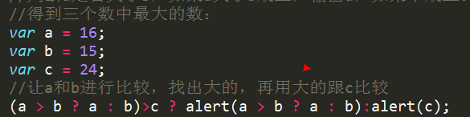

2.循环语句：

2.1 while循环
特点：可以重复完成同样的事情
while(条件语句/boolean)｛
//重复执行的代码块
｝
console.log();
执行：
当程序运行到while的时候，会判断while后面括号中的内容，如果内容为true，会执行下面的代码，如果为内容为false，则不执行这段代码，跳过这段代码执行下面的内容。
注意：
- 如果在写循环时一定要有循环的结束条件,如果没有就是死循环,就是一Bug.
案例05与while相关的习题.html
- //得到1到100相加的和 5050 (1 + 100)* 100 /2
- var a = 1;
- var he = 0;
- while ( a<=100 ){
- he += a;
- a ++ ;
- }
- alert("1-100的数相加的和是" + he);
- //老师讲一次，你会了吗？y/n,如果懂了就放学，如果不懂，再讲一次,一直将到明白为止。
- alert("追命给大家讲解题目");
- var mingbai = prompt("大家会了吗？y/n");//n
- while(mingbai=="n"){
- alert("追命给大家讲解题目");
- mingbai = prompt("大家会了吗？y/n");
- }
- alert("放学");

- alert("追命给大家讲解题目");
- var mingbai = prompt("大家会了吗？y/n");
- // //定义一个标识
- var biaoshi = 1;
- //多了一个连续三次不明白直接放学,只有在不懂并且次数小于三的时候才会讲解
- while(mingbai=="n" && bianshi <3){
- alert("追命给大家讲解题目");
- mingbai = prompt("大家会了吗？y/n");
- biaoshi ++ ;
- }
- alert("放学");

- //输入用户名和密码，如果正确，提示正确，如果不对，一直输入:while
- var yonghuming = prompt("请输入用户名");
- var mima = prompt("请输入密码");
- //如果要进入while循环必须保证用户名和密码中至少有一个是错
- //如果在这里用&&,那么只有在用户是不等于admin，并且密码不等于8888的时候才会重新输入。
- while( yonghuming!="admin" || mima!="888888" ){
- alert("用户名或者密码有误");
- yonghuming = prompt("请输入用户名");
- mima = prompt("请输入密码");
- }
- alert("登录成功");

终止循环：break
- <script>
- //输入用户名和密码，如果正确，提示正确，如果不对，一直输入:while
- var yonghuming = prompt("请输入用户名");
- var mima = prompt("请输入密码");
- while (true){
- if(yonghuming=="admin"&&mima=="888888"){
- alert("登录成功");
- //如果用户和密码正确，我们应该结束这个循环
- //如何终止循环：
- break;//终止循环
- }
- else {
- alert("用户名或者密码有误");
- yonghuming = prompt("请输入用户名");
- mima = prompt("请输入密码");
- }
- }
- alert("over");
- </script>

立即结束本次循环，开始下一次循环：continue
- //计算1到100的和，除掉所有个位上是9的数的和
- var a = 1;
- var he = 0;
- while(a <=100){
- if(a % 10 ==9){
- a++;//如果是9的话，这是不使用a++，会进入一个死循环
- continue;//立即结束本次循环，开始下一次循环。（如果现在是第九次，那么我们想要的是立即结束第九次循环，开始第十次循环。）
- }
- else{
- he += a;
- a++;
- }
- console.log("到现在为止除掉个数是9的数字的和是："+he);
- }
- alert("一到一百除掉个数是9的数字的和是:"+he);

- //得到1-5除掉所有个位上3的数的和
- var a = 1;
- var he = 0;
- while( a<=5){
- if(a % 10 ==3){
- a ++;
- continue;//立即结束本次循环，开始下一次循环。
- }
- else{
- he +=a;
- a++;
- }
- console.log("到现在为止和为："+he);
- }
- alert(he);

2.2 do while:
与while是一样的，唯一的区别就是while先判断再做，do-while，先做再判断；
代码 ：
do{
//要循环执行的代码块
}while (条件语句/boolean)
执行过程：
代码从上到下执行的过程中如果遇到了do就会先执行一次do后面的代码，执行之后再通过while来进行判断，如果判断通过那么再执行一次，如果判断不通过却结束循环。
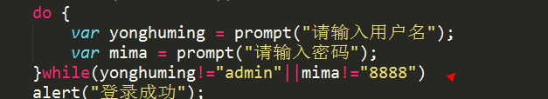
- <script>
- //输入用户名和密码，如果正确，提示正确，如果不对，一直输入:while
- // var yonghuming = prompt("请输入用户名");
- // var mima = prompt("请输入密码");
- // while( yonghuming!="admin" || mima!="888888" ){
- // alert("用户名或者密码有误");
- // yonghuming = prompt("请输入用户名");
- // mima = prompt("请输入密码");
- // }
- // alert("登录成功");
- do {
- var yonghuming = prompt("请输入用户名");
- var mima = prompt("请输入密码");
- }while(yonghuming!="admin"||mima!="8888")
- alert("登录成功");
- </script>

2.3 for循环：☆☆☆
作用：也要用来执行一个循环的代码。
代码：
for ( var i = 0 ; boolean表达式; i++ ){
//循环的代码体
}
执行过程：
当代码从上到下执行到for的时候，代码会先声明变量i并赋值1，会进行判断 var i = 1分号后面的判断，判断i是否小于等于100，执行下面的循环代码，当下面的代码执行完成之后，再回过来执行i++.这样就完成了一次循环，进行第二次循环，就不用再次声明i，只需要判断i是否小于等于100就行了，如果满足，执行下面的代码，再回来i++;

- <script>
- //*求13的阶乘
- var jie = 1;
- for(var i = 1 ; i <= 13 ; i ++){
- jie *= i;
- }
- console.log(jie);

- //**得到100到999的所有水仙花数
- //百位上的数的立方+十位上数的立方+个位上数的立方=自己
- var shuliang = 0;
- for(var i = 100 ; i <= 999 ; i++){
- //得到当前数的百位数
- var bai = Math.floor(i / 100);
- var shi = Math.floor( i % 100 / 10);
- var ge = i % 10;
- var he = Math.pow(bai,3)+Math.pow(shi,3)+Math.pow(ge,3);
- if(he == i){
- console.log(i);
- shuliang ++;
- }
- }
- console.log(shuliang);

- //******得到100以及的所有质数
- //固定第一个会变化的数字1-100中的n 双重for循环
- for(var n = 1; n <= 100; n++){
- //固定第二个会变化的数字就是第一个会变化数字所有要除的数。n 5 m 2 3 4
- //n 6 m 2,3,4,5
- for(var m = 2; m <= n-1 ; m++ ){
- //判断m是否可以被n整除，如果可以说明n是不是一个质数
- if(n % m == 0){
- break;
- }
- }
- if(m==n){
- console.log("这个是质数："+m);
- }
- }
- </script>

3.数据类型：

string

number

boolean

undefined

Null

object

Array

Function
总结：在js中数据类型分为两大类（根据存储类型）：
简单数据类型（基础数据类型）：string,number,boolean,undefined
复杂数据类型：Null,Array,object,function
堆和栈都是电脑的内存。
简单数据类型是存储在栈中。
复杂数据类型是存储在堆中的，但是他的引用存储在栈中的。
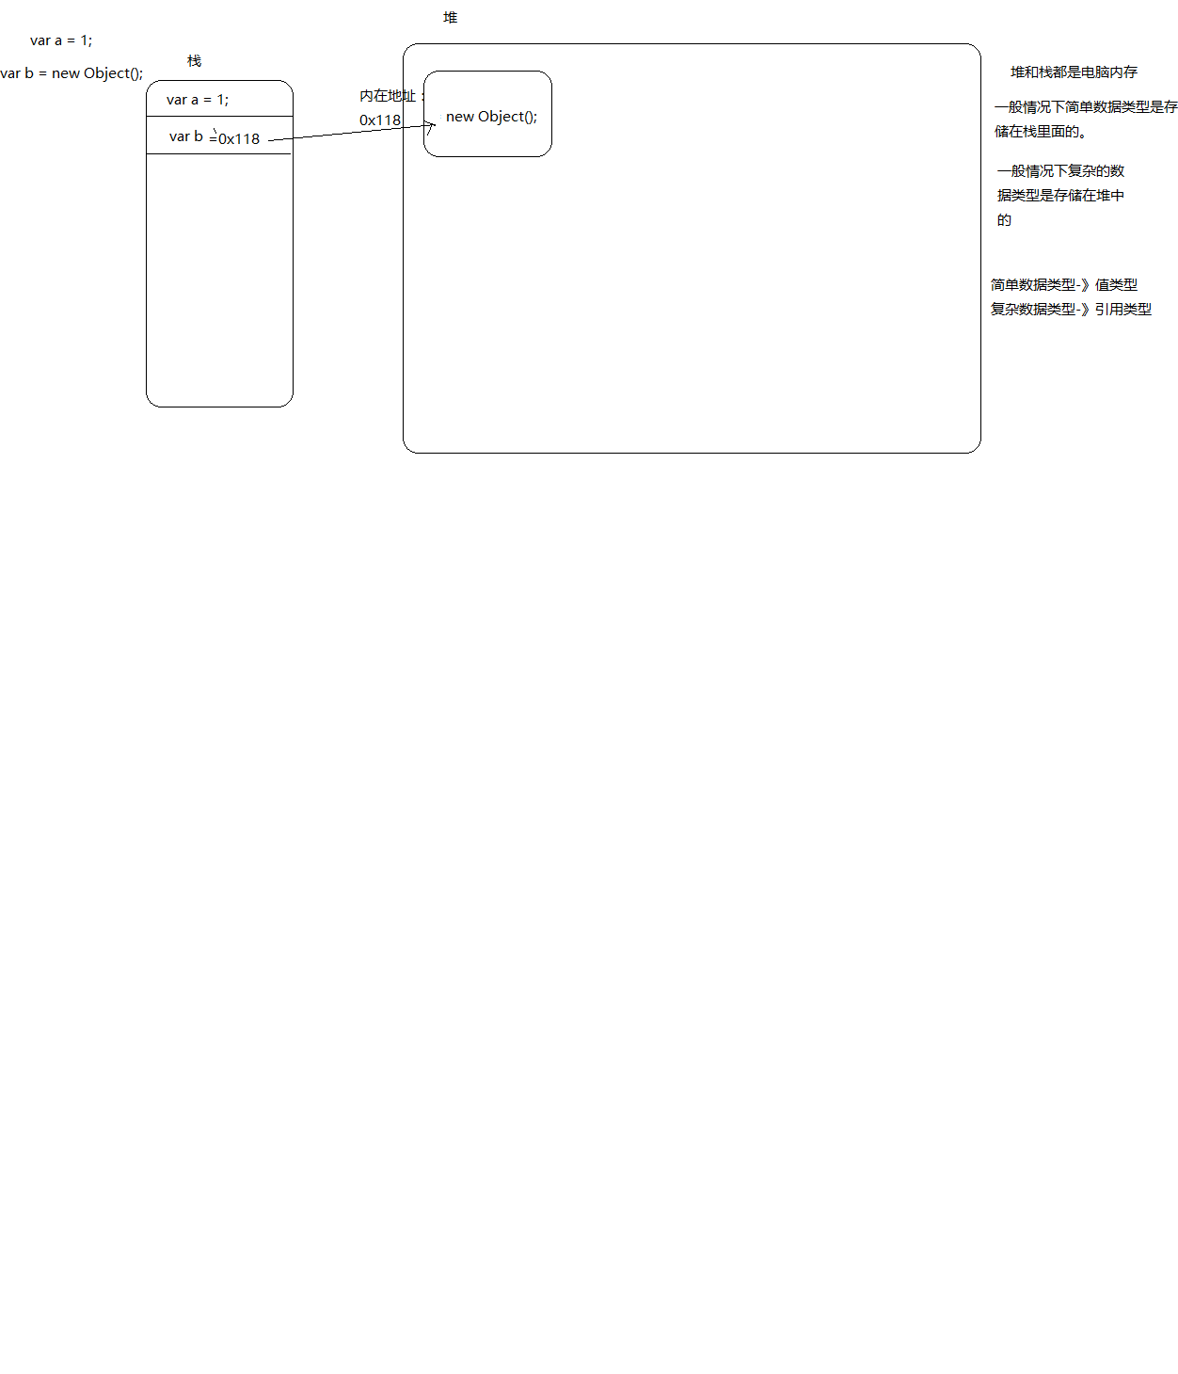

4.object对象：

对象的创建：
var a = New Object();

对象属性的添加 ：
a.xingming = "zhangsan";//给了对象一个名称
a.chengji = 99;//给了对象一个成绩
a.xingbie = “女”;

对象属性的取值：
alert(a.xingming);

案例11object对象.html
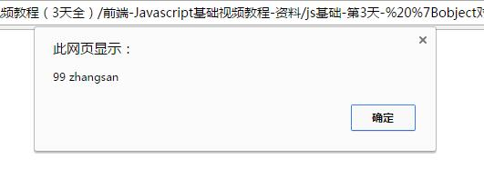
- <script>
- //班上有三个人，我希望得到所有人姓名和成绩。
- //对象
- var a = new Object();//定义了一个对象
- a.fullName = "zhangsan";//给了对象一个名称
- a.score = 99;//给了对象一个成绩
- //输出张三的成绩
- alert(a.score + " "+ a.fullName);
- </script>

5.数组：Array英 [ə'reɪ] 美 [ə're]

数组创建：
var a = new Array();//创建好了一个数组

数组的赋值：
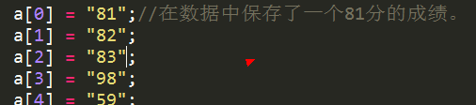

数组取值：
alert(a[2]);

注意点：
- js中的数组定义好了之后就是一个无穷大的容器
- 元素可以任意添加:数量不限制，数据类型不限制（弱语言）。
- 元素下标从0开始
案例12数组.html
- var a = new Array();//创建好了一个数组
- //需要保存4个成绩：
- //要给数组赋值：
- a[0] = "81";//在数据中保存了一个81分的成绩。
- a[1] = "82";
- a[2] = "83";
- a[3] = "98";
- //我要得到数组中第三个同学的成绩：
- alert(a[2]);

遍历数组
for(var i = 0 ;i < a.length ; i++){
console.log(a[i]);
}

字符串也可以看成是一个数组：
var a = “abcdefg”;//a,b,c,d,e,f,g

6.函数：

作用：用来封装一些经常要用到的代码：

结构：
function 函数名() {
//要封装的代码。
}

函数的定义：
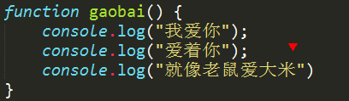

函数的调用（使用）
函数名();
gaobai();
gaobai();
一旦函数定义好了之后想在哪里调用就可以在哪里调用。

函数的参数：
就是放在函数名后面括号中的内容:
形参：实参
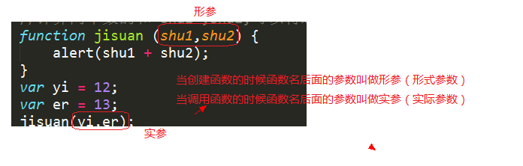

函数的返回值：
跟在return后面的数据，叫做函数的返回值。
一般情况下函数如果没有return，那么这个函数默认返回：undefined

